**CANH RONG BIỂN**

Món canh rong biển không chỉ chứa rất nhiều chất dinh dưỡng có lợi cho sức khỏe mà còn là một món ăn thanh mát có tác dụng giải nhiệt rất tốt. Vào những ngày oi bức, nóng nực bạn có thể trổ tài món này chiêu đãi cả nhà nhé!

Canh rong biển có công thức nấu khá đơn giản và nhanh chóng. Ở các quán ăn, nhà hàng Hàn Quốc, món ăn này vô cùng được ưa chuộng. Có thể kết hợp rong biển với khá nhiều nguyên liệu như thịt bò, sườn heo, xương heo, tôm khô để làm ra một món canh hấp dẫn. Dưới đây là gợi ý để bạn có thể làm món này dễ dàng tại nhà. Hãy cùng tham khảo nhé!

## Nguyên liệu:

* 20gram rong biển khô
* 150gram thịt lợn xay
* 1 miếng đậu hũ (Có thể dùng đậu hũ non sẽ ngon hơn)
* Hành lá
* Dầu mè

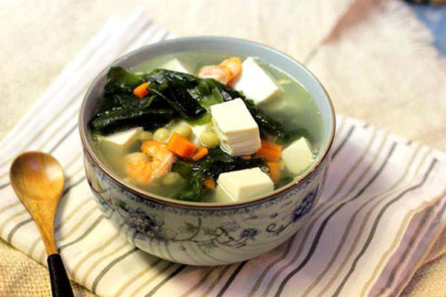Canh rong biển rất dễ nấu và rất ngon (Ảnh: internet)

## Các bước thực hiện

Rong biển khô bạn đem ra bỏ vào một cái âu, rồi ngâm trong nước khoảng 30 phút để cho rong nở hết.

Đậu hũ non bạn đem cắt thành những khối vuông. Nên nhẹ nhàng và dùng dao sắc khi cắt để tránh bị vỡ nát.

Hành lá đem rửa sạch, cắt nhỏ, để tách riêng phần đầu hành và phần lá hành.

Chuẩn bị một cái chảo sạch, cho lên bếp cho nóng sau đó phi đầu hành đã cắt nhỏ với khoảng 2 thìa súp dầu mè cho thơm.

Trút thịt lợn băm vào trong chảo và xào, nêm nếm thêm nước mắm, muối, hạt nêm sao cho vừa ăn.

Bạn tiếp tục cho đậu phụ vào xào cùng thật nhẹ tay.

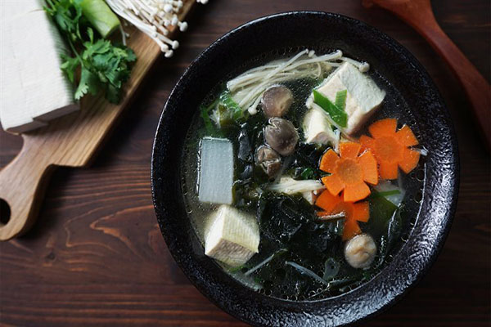Bạn có thể cho thêm nấm, cà rốt vào món canh để tăng phần hấp dẫn (Ảnh: internet)

Vớt rong biển đã ngâm ra sau đó cho vào chảo. Bạn đổ nước sao cho nước xâm xấp rong biển đồng thời nêm nếm lại gia vị cho vừa ăn. Có thể thêm nước tùy ý với khẩu phần ăn của bạn.

Để canh rong biển sôi thêm vài phút, cuối cùng là tắt bếp và cho thêm hành lá vào cho thơm.

Bạn lấy một cái tô sạch, múc canh rong biển ra rồi dùng món canh khi còn nóng.

Ngoài việc nấu canh rong biển bằng thịt lợn, bạn còn có thể thay thế bằng thịt bò hoặc nhiều nguồn nguyên liệu khác. Hãy tham khảo thêm [tại đây](https://daubepgiadinh.vn/canh-rong-bien).

Canh rong biển có thể dùng trong các bữa ăn hàng ngày hoặc dùng để ăn trong những ngày nóng, mệt. Món canh này vừa có thể giải nhiệt lại rất ngon và hấp dẫn trong các bữa ăn gia đình. Ở Hàn Quốc và Nhật Bản người ta sử dụng canh rong biển rất nhiều vì tính bổ dưỡng của nó. Tại Việt Nam, không phải gia đình nào cũng thưởng thức món canh này thường xuyên. Vì thế, bạn hãy thử ngay để tận hưởng hương vị thanh mát và ngọt lành mà nó mang lại nhé. Chúc các bạn thành công với món canh thơm ngon này!

# CANH RAU CỦ HẦM XƯƠNG

Nếu đang băn khoăn không biết chuẩn bị món canh gì bổ dưỡng và đơn giản trong tuần thì bạn đừng bỏ qua canh rau củ hầm xương.

Không chỉ cung cấp chất dinh dưỡng dồi dào, phù hợp với các gia đình có bé nhỏ mà cách chế biến canh rau củ hầm xương rất đơn giản. Vậy còn chần chừ gì nữa mà không cùng Bếp Gia Đình học ngay cách nấu trong hôm nay nào!

Canh rau củ hầm xương đã không còn là món ăn quá xa lạ với nhiều gia đình. Tuy nhiên để nấu canh rau củ đậm đà hương vị với nước dùng được ngọt xương, không mất nhiều thời gian lại không hề đơn giản. Đặc biệt, nấu canh sao cho ngọt thanh mà không cần phải dùng đến bột ngọt cũng là một vấn đề nhiều bạn quan tâm. Hãy cùng chúng tôi tìm hiểu bí quyết nấu canh rau củ hầm xương đơn giản, nhanh chóng và bổ dưỡng để chuẩn bị cho cả nhà trong những ngày bận rộn nhé!

Canh rau củ hầm xương ngon miệng và bổ dưỡng, phù hợp với các gia đình có trẻ nhỏ (Ảnh internet)

## Nguyên liệu cần chuẩn bị:

* Xương heo 500gr
* Cà rốt 2 củ
* Khoai tây 2 củ
* Su su 1 củ
* Hành lá 50gr
* Hành tím 2 củ
* Gia vị nêm nếm: muối, tiêu, đường, bột ngọt, dầu ăn.

## Cách nấu canh rau củ hầm xương đơn giản tại nhà:

**Bước 1: Sơ chế nguyên liệu**

Xương heo rửa sạch, chần qua nước sôi để khử mùi tanh và giúp nước canh không bị đục màu kém hấp dẫn. Ngoài phương pháp chần qua nước sôi, bạn còn có thể nướng sơ xương heo với hành tím, hành tây để khử mùi nhanh chóng.

Cà rốt, khoai tây và su su rửa sạch, bào bỏ vỏ và cắt thành các khúc hình chữ nhật nhỏ vừa ăn.

Hành lá rửa sạch, cắt thành các hạt lựu. Hành tím rửa sạch, bỏ vỏ và đập dập.

**Bước 2: Nấu nước dùng**

Đầu tiên, bạn cho xương heo và hành tím vào đập dập vào nấu cùng nước. Khi nước trong nồi sôi lên, bạn hạ lửa nhỏ và nấu thêm khoảng 15 – 20 phút để xương tiết vị ngọt. Để tiết kiệm thời gian hầm xương, bạn có thể dùng nồi áp suất thực hiện công đoạn này.

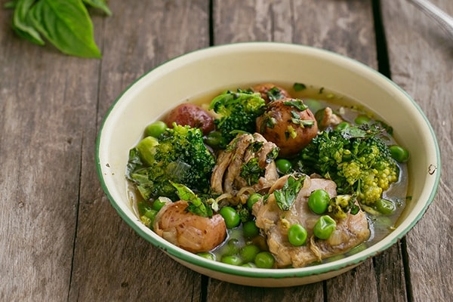Ngoài xương heo và các loại rau củ thường gặp, bạn có thể thay bằng xương gà, bò và các loại rau củ mà gia đình mình yêu thích đều được (Ảnh internet)

Trong thời gian hầm xương, bạn nhớ lưu ý vớt bọt thường xuyên để nước dùng hấp dẫn hơn. Sau khi nước dùng bắt đầu ngọt thanh, bạn nêm muối, hạt nêm, bột ngọt phù hợp với khẩu vị gia đình.

Không chỉ là canh rau củ, mà còn [canh cua đồng mồng tơi](https://daubepgiadinh.vn/canh-cua-dong-mong-toi), canh trứng cà chua đậu phụ, canh ngao chua... luôn mang đến sự thanh đạm, sự êm ấm của hương vị đồng quê. Ngay cả khi tôi làm việc trong môi trường sầm uất của dòng xe thành phố, thì những bát canh quê vẫn giúp tôi trải lòng trong sự yên bình.

**Bước 3: Nấu canh rau củ**

Khi đã nêm nếm nước dùng xong, bạn thêm cà rốt vào nấu khoảng 5 phút rồi cho su su, khoai tây vào nấu cùng. Các nguyên liệu chín mềm thì bạn nêm nếm lại lần nữa và tắt bếp. Món canh sẽ hấp dẫn hơn khi thêm hành lá, tiêu đen lên mặt và dùng khi còn nóng.

Như vậy là chỉ hơn 30 phút chuẩn bị và nấu, bạn đã có thể chuẩn bị cho gia đình mình một nồi canh rau củ hầm xương hấp dẫn và bổ dưỡng rồi đấy. Với các bé đang tuổi ăn dặm thì canh rau củ hầm xương cũng là một lựa chọn phù hợp mà các bậc phụ huynh không nên bỏ qua. Vậy đừng chần chừ mà không nhanh tay vào bếp trổ tài. Chúc bạn thành công!

# CANH TRỨNG CÀ CHUA ĐẬU PHỤ

Chỉ với hơn 10 phút chuẩn bị bạn cùng các nguyên liệu đơn giản, bạn đã có thể chuẩn bị xong một tô canh mây đẹp mắt và ngon miệng cho cả nhà rồi đấy!

Canh trứng cà chua với đậu hủ tưởng đâu dễ làm tại nhà nhưng vẫn khiến không ít chị em lắc đầu bó tay. Bởi tuy cách làm đơn giản, nhưng để sỡ hữu tô canh hương vị đậm đà, các nguyên liệu hòa quyện vào nhau đẹp mắt thì lại không hề đơn giản. Nhất là với các bạn lần đầu tiên vào bếp sẽ không khỏi bỡ ngỡ, đôi khi còn không biết nấu sao cho đúng cách khiến món canh kém hấp dẫn nữa đấy. Và để bạn tự tin hơn khi vào bếp trổ tài với món canh trứng cà chua với đậu phụ, Bếp Gia Đình đã mở các lớp dạy nấu ăn gia đình theo yêu cầu để giúp bạn có thêm nhiều lựa chọn phù hợp hơn. Hãy đăng kí tham gia để nâng cao tay nghề bếp núc của mình các các chuyên gia hàng đầu nhé. Giờ thì đừng chần chừ gì nữa mà không nhanh tay cùng chúng tôi vào bếp học cách nấu canh trứng cà chua với đậu phụ nào!

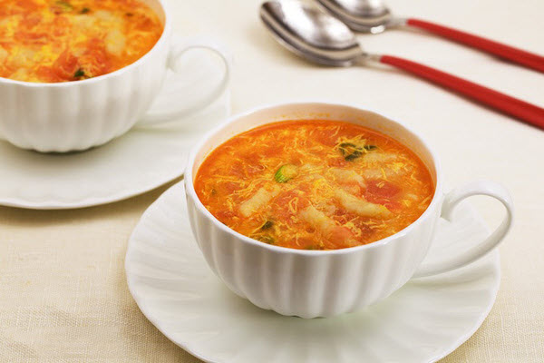Canh trứng cà chua nấu với đậu phụ tuy đơn giản nhưng rất bổ dưỡng

**Nguyên liệu cần chuẩn bị:**

* Cà chua chín 2 trái
* Đậu phụ 200gr
* Trứng gà 2 trái
* Hành lá 1 – 2 nhánh
* Gừng 1 củ nhỏ
* Gia vị nêm nếm: muối, tiêu, đường, hạt nêm, bột ngọt, dầu mè.

## Cách nấu canh trứng cà chua đậu phụ ngon tại nhà:

**Bước 1: Sơ chế nguyên liệu**

Cà chua rửa sạch, bỏ cùi lá rồi cắt thành hình múi cau.

Đậu phụ rửa sạch, cắt thành các khúc vuông nhỏ vừa ăn.

Trứng gà đập vào tô, đánh tan lòng đỏ và lòng trắng.

Gừng rửa sạch, bỏ vỏ rồi cắt thành các sợi nhỏ.

Hành lá rửa sạch, bỏ gốc rồi cắt nhỏ.

Đánh trứng tan đều sẽ giúp canh của bạn đẹp mắt hơn

**Bước 2: Nấu canh trứng cà chua đậu phụ ngon**

Đầu tiên, bạn cho dầu vào chảo phi thơm. Khi dầu sôi, bạn thêm cà chua đã cắt vào xào xơ cùng gừng và chút muối. Tiếp đó, bạn cho bắc nồi nước sôi và cho phần cà chua vừa xào vào nấu cùng đậu phụ.

Khi nước sôi thêm lần nữa, bạn hạ lửa nhỏ và nêm nếm gia vị vào rồi cho trứng đã đánh tan vào nấu cùng. Lúc đổ trứng vào, bạn nhớ đổ từ từ và khuấy thật đều tay để tạo thành những sợi trứng vàng tươi đẹp mắt cho món canh của mình nhé.

Cuối cùng, bạn chỉ cần nêm nếm gia vị lại lần nữa, múc canh ra tô và rắc thêm chút tiêu đen, hành lá lên nữa là có thể thưởng thức được rồi đấy.

Chúc bạn thành công!

# NẤU CANH SƯỜN NGŨ SẮC

Canh chính là món ăn không thể thiếu trên mâm cơm của người Việt. Chính vì thế học nấu những món canh ngon cũng là cách thể hiện tình yêu đối với gia đình mình.

Canh chính là món ăn không thể thiếu trên mâm cơm của người Việt. Chính vì thế học nấu những món canh ngon cũng là cách thể hiện tình yêu đối với gia đình mình.

Canh sườn ngũ sắc vừa đẹp mắt với những vũ điệu màu sắc của rau củ, lại đầy đủ chất dinh dưỡng từ nhiều loại rau quả tươi ngon như ngô, quả susu, nấm, cà rốt… Đặc biệt hương vị thơm ngon từ nồi canh ngũ sắc nóng hổi luôn hấp dẫn vị giác. Bỏ túi công thức nấu món canh ngon để cung cấp năng lượng cho cả nhà bạn nhé.

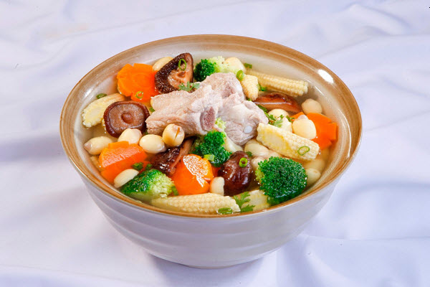

Canh sườn ngũ sắc thơm ngon, hấp dẫn.

## Nguyên liệu cần chuẩn bị:

* 300 g sườn non
* 1 củ cà rốt nhỏ
* 1 túi nấm
* 2 bắp ngô ngọt
* 1 quả susu
* Gia vị: dầu ăn, hạt nêm, hành củ
* Một số rau thơm bạn thích: hành lá, rau quế.

## Cách chế biến canh sườn ngũ sắc ngon đậm đà:

Bước 1: Sườn rửa rạch, chặt miếng nhỏ vừa ăn, luộc qua sườn. Làm nóng chảo với chút dầu ăn, cho sườn vào đảo đều, nêm thêm ít hạt nêm để sườn thấm gia vị.

Bước 2: Thêm lượng nước vừa ăn vào nồi, đun sôi với ngọn lửa to, sau đó hạ nhỏ lửa và hầm trong 20 phút.

Bước 3: Trong khi hầm sườn, bạn tiếp tục sơ chế các nguyên liệu rau củ. Ngô non, bóc sạch nang ngô và râu ngô, cắt thành 4 khúc nhỏ. Cà rốt bào vỏ cắt khúc dày cỡ 1,5 – 2 cm. Susu gọt vỏ, rửa sạch rồi cắt miếng vừa ăn.

Bước 4: Sau 20 phút hầm sườn, bạn cho ngô vào hầm tiếp 15 phút để ngô chín đều và nước dùng ngọt và thơm. Sau đó, cho cà rốt vào nồi, hầm thêm 3 phút, cho susu hầm thêm 3 phút, cuối cùng cho nấm vào, đun thêm 2 phút.

Bước 5: Mở lửa lớn cho canh sôi lại và nêm nếm gia vị vừa ăn, xắt nhỏ rau mùi thả vào nồi canh ngũ sắc thơm ngon đã hoàn thành.

Canh sườn ngũ sắc là món ăn lí tưởng cho ngày cuối tuần hoặc những lúc cả nhà mệt mỏi. Bởi hương vị món ăn rất hấp dẫn, kích thích vị giác và là món ăn cung cấp nguồn năng lượng dồi dào cho cơ thể. Bạn cũng có thể thay đổi thực đơn cho cả nhà với nhiều món ăn bổ dưỡng khác sẽ được “bật mí” trong khóa học Hôm Nay Ăn Gì? của Bếp Gia Đình tại Hướng Nghiệp Á Âu. Chúc cả nhà ngon miệng với món canh sườn ngũ sắc trọn vị.

# CANH NGAO CHUA

Đây là món phổ biến tại nhiều vùng quê vì khế chua được trồng nhiều, hầu như nhà nào cũng có một vài cây trong vườn. Chỉ cần chuẩn bị ngao và rau thơm, dùng sào lẫy vài trái khế nữa là được.

Cứ vào hè, nồi canh ngao nấu chua thơm nức mũi lại khiến ta bồi hồi nhớ mẹ. Nhớ những ngày còn bé được cùng mẹ ra chợ lựa ngao, lựa những thứ đồ đi kèm, lần thì miếng thơm lần lại là những trái khế chua mọng nước…

Để rồi trong nhịp sống hối hả của Sài thành, mỗi ngày nắng nóng đến ta lại cứ đi khắp ngóc ngách của chợ để lục mua được những món đồ ấy, về nhanh nấu một nồi canh ngao chua thanh mát thật ngon cho gia đình nhỏ. Hên là những bí quyết mẹ chỉ cho ngày ấy vẫn còn nguyên vẹn, cả nhà ai cũng tấm tắc khen, chén cơm cứ thế đầy lại vơi trong tiếng cười không dứt.

Nếu bạn cũng thế, vẫn nhớ như in hương vị ngọt ngon của thịt và nước ngao, vị chua dịu nhẹ của thơm, khế hay sấu, mùi của rau ngổ, thì là… vậy thì hãy cùng chia sẻ công thức để nhiều người khác tìm thấy tuổi thơ ngay trong ngôi nhà nhỏ dù có ở bất cứ nơi đâu.

## **Canh ngao nấu chua với khế ngon**

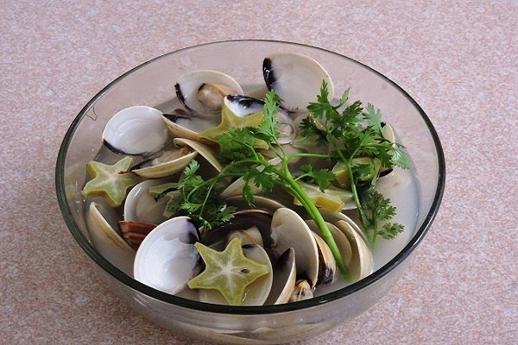

Canh ngao nấu khế chua vị chua nhẹ, thanh mát

**Nguyên liệu nấu canh ngao chua**

* Ngao sống: 1kg
* Khế chua: 3 trái vừa
* Cà chua: 2 trái
* Thì là, rau ngổ, hành lá
* Ớt: 2 trái
* Gia vị: Hành khô, tỏi, hạt nêm, muối, tiêu, đường, mắm, dầu ăn.

## **Hướng dẫn làm canh ngao nấu chua**

**Bước 1: Sơ chế**

* Ngao mua về, ngâm với nước vo gạo (hoặc nước lạnh cho thêm vài trái ớt) khoảng 3 – 4 tiếng để ngao nhả chất bẩn rồi rửa sạch lại.
* Hành, thì là, rau ngổ nhặt bỏ lá vàng, hỏng rửa sạch vớt ra rổ cho ráo nước.
* Khế rửa sạch, cắt bỏ viền các múi và hai đầu, thái lát vừa ăn (khoảng 2mm).
* Hành, tỏi băm nhuyễn.
* Cà chua rửa sạch, cắt làm 4 hoặc 6 phần.

**Bước 2: Làm nước canh**

* Cho 1/3 ngao vào nồi với nước rồi luộc, khoảng 7 phút sẽ thấy ngao mở miệng thì tắt bếp, vớt ngao ra. (Không đun quá lâu, thịt ngao sẽ bị rút nhỏ lại). Cạy thịt ngao ra cho vào một cái chén riêng sau đó ướp với 1/2 hành, hỏi đã băm nhuyễn, hạt nêm, tiêu, dầu ăn.
* Phần nước luộc ngao để yên cho lắng, sau đó đổ nhẹ ra một cái bát lớn, gạn bỏ hết phần cát đọng dưới. Làm lại 2 – 3 lần để đảm bảo thu được nước dùng trong và sạch nhất.

**Bước 3: Tiến hành nấu canh ngao**

* Phi thơm dầu ăn với phần hành tỏi băm nhuyễn còn lại, một ít ớt bột, sau đó cho cà chua vào xào nhanh để canh ngao khế chua có màu sắc hấp dẫn bắt mắt.
* Đun sôi phần nước ngao đã lọc, rồi thả khế và phần ngao còn lại vào. Chờ sôi lên, thêm thịt ngao đã cạy trước đó và bật lửa vừa cho sôi thêm khoảng 2 phút, nêm nếm gia vị cho vừa ăn. Cuối cùng là cho hành lá, rau ngổ, rau mùi, ớt, tiêu vào, tắt bếp.

Thịt ngao tươi ngọt mang đến vị thanh mát, còn khế chua tươi có vị chua tự nhiên mang đến cho gia đình bạn bát canh ngao hấp dẫn, thổi bay cái nóng mùa hè.

## **Canh ngao nấu thơm**

Khác với khế chua, thơm mang đến vị ngọt nhẹ thường được người miền Nam ưa chuộng hơn cả. Các bước nấu ta vẫn tiến hành như nấu với khế chua, tuy nhiên nguyên liệu sẽ có chút thay đổi như sau nhé:

* Ngao: 1kg
* Thơm: 1 trái
* Cà chua: 2 trái
* Me
* Rau răm, hành, thì là, gừng.

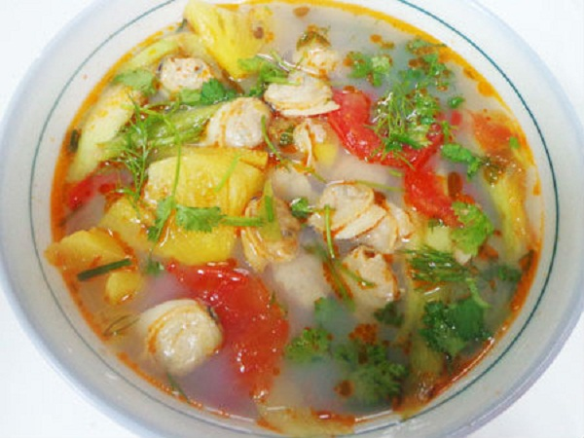

Cách nấu canh ngao với thơm

## **Canh ngao nấu dọc mùng**

Bên cạnh khế chua, thơm thì một số địa phương cũng sử dụng dọc mùng nấu để mang đến vị khác lạ cho món canh ngao nấu chua. Cũng như hai cách nấu trên, các bước sơ chế và làm ngao, nấu nước ngao đều giống nhau. Riêng với dọc mùng, bạn phải lưu ý sau khi nước sôi thì mới cho dọc mùng vào, nếu không dọc mùng sẽ bị mềm đi, ăn không ngon.

Có ít khác biệt ở nguyên liệu chính như sau:

* Ngao: 1kg
* Dọc mùng: 3 khúc, mỗi khúc khoảng 30cm
* Đậu bắp: 5 trái
* Cà chua: 2 trái
* Sấu hoặc me: 5 trái
* Rau ngổ, rau thì là
* Gia vị các loại

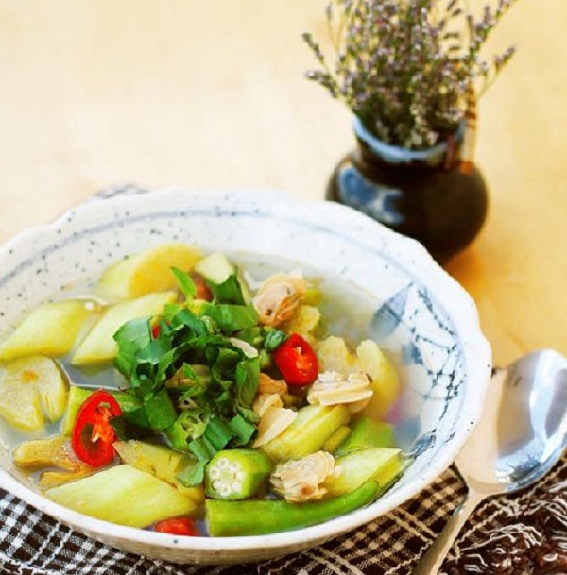  
Nấu canh ngao dọc mùng

Một bát canh ngao nấu chua thơm ngon không chỉ giúp ta gợi nhớ về những ngày còn theo mẹ đi chợ, mà còn là**món ngon gia đình** món ăn bổ dưỡng, giải nhiệt thanh mát mùa hè cho người thân yêu. Nếu chẳng may, cuộc sống quá bận rộn khiến bạn quên đi hương vị như mẹ đã từng nấu, hãy tham gia khóa học Bếp Gia Đình của Hướng Nghiệp Á Âu để trải nghiệm.

Tại khóa học Bếp Gia Đình, bạn sẽ được các giảng viên là chuyên gia ẩm thực, đầu bếp làm việc trong các Nhà hàng - Khách sạn, quán ăn nổi tiếng chỉ dẫn từng bí quyết, công thức để tạo ra những món ăn ngon đúng vị quê hương. Đừng chần chừ, hãy bắt đầu học cách mang đến cho bữa cơm gia đình nhiều món ngon bổ dưỡng nhé!

# CANH CHUA CÁ LÓC

 Canh chua là một món canh quen thuộc trong bữa ăn của nhiều gia đình. Không cần những nguyên liệu đắt tiền hay cách chế biến cầu kỳ, bạn vẫn có thể nấu cho gia đình một tô canh chua cá lóc ngọt mát, tuyệt ngon.

Canh chua là một món canh quen thuộc trong bữa ăn của nhiều gia đình. Không cần những nguyên liệu đắt tiền hay cách chế biến cầu kỳ, bạn vẫn có thể nấu cho gia đình một tô canh chua cá lóc ngọt mát, tuyệt ngon. Cùng học **cách nấu canh chua cá lóc** đúng vị Nam Bộ với Daubepgiadinh.vn nhé.

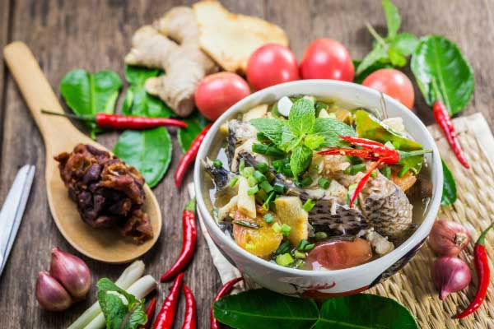  
Khám phá cách nấu canh chua cá lóc ngon tuyệt

Người Nam Bộ có thói quen sử dụng đường khi nấu ăn nên món canh chua cá lóc của người Nam sẽ có vị hơi ngọt. Nếu bạn không ăn được ngọt nhiều, có thể gia giảm để phù hợp với khẩu vị ăn của gia đình nhé.

## **Nguyên liệu cần chuẩn bị**

* Cá lóc đồng 1 con khoảng 500gr
* Bạc hà 1 cây (còn gọi là dọc mùng)
* Cà chua 2 quả lớn
* Thơm ¼ quả (còn dọi là dứa)
* Đậu bắp 10 – 15 quả
* Giá sống 100gr
* Me 50gr (hoặc lá giang)
* Ngò om, ngò gai
* Hành khô.
* Tỏi
* Ớt đỏ 3 trái
* Gia vị: nước mắm, hạt nêm, đường, muối.

## **Cách nấu canh chua ngon tại nhà**

**Bước 1:** Cá lóc mua về bạn cạo sạch vảy, dùng muối, chanh tươi chà kỹ cho sạch nhớt, rửa lại vài lần cho cá sạch rồi cắt khoanh vừa ăn.

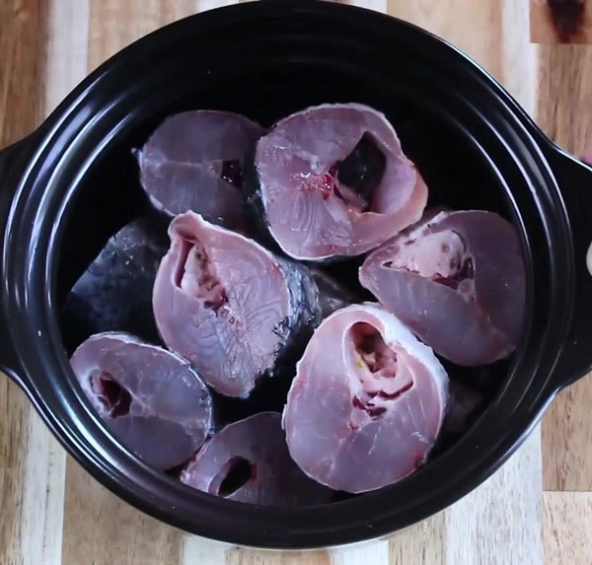

Chuẩn bị nguyên liệu canh cá nấu chua

Đặt một nồi nước lên bếp, đun sôi cùng một ít muối rồi cho từng khoanh cá lóc vào luộc chín, sau đó gắp cá ra đĩa để riêng.

**Bước 2:** Me chua cho vào tô, đổ thêm một ít nước sôi vào, dùng muỗng dằm cho me tan hết. Sau đó vớt bỏ hạt me, chỉ giữ lại nước.

**Bước 3:** Giá sông rửa sạch, để ráo. Thơm chín gọt vỏ và mắt, cắt lát vừa ăn. Bạc hà tước vỏ, rửa sạch, cắt xéo. Đậu bắp bạn rửa sạch, cắt xéo. Cà chua rửa sạch, cắt múi cau. Ngò gai và ngò om rửa sạch, thái nhỏ. Hành khô, tỏi khô bạn đập dập, băm nhuyễn.

**Bước 4:** Đặt một cái nồi lên bếp, cho một ít dầu ăn vào nồi, đợi dầu nóng thì phi thơm hành tỏi băm, sau đó cho cà chua và thơm vào xào khoảng 2 phút cho mềm.

**Bước 5:** Cho thêm nước luộc cá vừa đủ nấu canh vào nồi cà chua dứa (nếu có thời gian bạn có thể hầm xương hoặc rau củ để nấu nước canh cho ngọt), đợi nước sôi thì cho thêm nước cốt me vào, nêm nếm thêm gia vị cho vừa ăn.

**Bước 6:** Cho tiếp đậu, giá sống, bạc hà vào, đợi canh sôi 1 dạo thì cho cá lóc đã luộc vào nồi canh, nêm nếm cho vừa miệng và khi thấy nước sôi trở lại thì tắt bếp. Rắc thêm ngò gai và ngò om, ớt cắt khoanh vào nồi canh nữa là hoàn thành!

Cách nấu canh cá chua đã xong, bây giờ bạn múc canh ra tô để có thể ăn cùng với cơm nóng. Canh chua cá lóc có đủ vị ngọt chua của me, vị cay nhẹ của ớt, vị thơm ngọt của thơm chín và mùi thơm từ ngò om, ngò gai cộng với thịt cá lóc tươi ngon sẽ là món ăn làm cả nhà bạn nhớ mãi.

**Các bạn hãy thử áp dụng cách nấu món canh cá lóc và chia sẻ sự thành công đến với người thân, bạn bè của mình nhé.**

Bữa cơm gia đình có vị trí rất quan trọng trong lòng nhiều người, dù công việc có bao bộn bề khó khăn nhưng chỉ cần được cùng nhau ăn bữa cơm với các thành viên trong gia đình thì mọi buồn phiền điều từ đó mà tan biến. Nếu muốn học nấu ăn gia đình để chiêu đãi cho cả nhà những bữa ăn ngon, đầy đủ dinh dưỡng, bạn có thể tham gia ngay khóa học Bếp Gia Đình tại Hướng Nghiệp Á Âu, tại đây bạn sẽ được học thêm nhiều bí quyết nấu ăn ngon, cách lên thực đơn khi gia đình có tiệc, các loại sinh tố làm đẹp da, tốt cho sức khỏe, cách thực hiện một số món ăn đãi tiệc, sinh nhật…sau khi hoàn thành khóa học, bạn sẽ tự tin làm ra những món ăn ngon cho gia đình mình thưởng thức.

# CANH RONG BIỂN THỊT BÒ

Canh rong biển là một món ăn truyền thống của người Hàn Quốc, tượng trung cho sự an lành, hạnh phúc. Chính vì thế, trong dịp năm mới hay sinh nhật không thể thiếu món canh rong biển.



Cách nấu canh rong biển thanh ngọt, giải độc cơ thể

Canh rong biển rất ngon lại bổ dưỡng, hỗ trợ giải độc cơ thể, thanh nhiệt và làm sạch máu. Từ trước đến nay đã có rất nhiều biến tấu trong cách nấu canh rong biển, nhưng canh rong biển nấu với thịt bò theo kiểu truyền thống Hàn Quốc vẫn được ưa chuộng nhất bởi hương vị thanh nhẹ, dễ ăn, phù hợp với khẩu vị của người Việt. Điều đặc biệt cần lưu ý khi nấu canh rong biển là công đoạn sơ chế rong biển sao cho không còn mùi tanh khó chịu. Bên cạnh đó, bí quyết nấu nước dùng ngọt thanh cũng rất quan trọng, giúp cho món canh rong biển thịt bò trở nên hấp dẫn hơn. Hãy cùng tham khảo cách nấu canh rong biển thịt bò đơn giản ngay sau đây để làm phong phú thêm món ăn gia đình nhé!

## Nguyên liệu nấu canh rong biển thịt bò

* 150 gram rong biển khô
* 100 gram thịt bò tươi
* Rượu trắng Hàn Quốc
* Xì dầu Hàn Quốc
* Gia vị cơ bản: dầu mè, tỏi khô, muối, dầu ăn và hạt tiêu xay

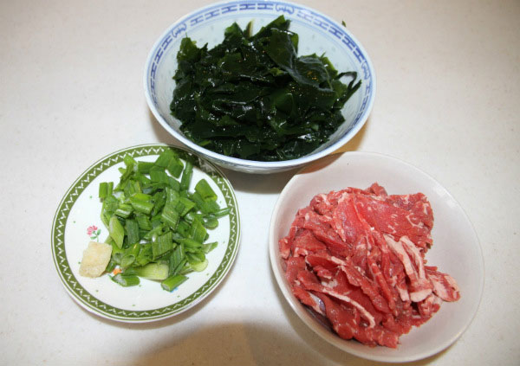

Các nguyên liệu nấu canh rong biển

## **Bí quyết cách nấu canh rong biển chuẩn vị**

### **Sơ chế nguyên liệu:**

* Rong biển khô mua về đem ngâm trong nước lạnh khoảng 20 phút để rong biển nở đều. Sau đó vớt rong biển ra, để ráo nước và thái thành những miếng nhỏ vừa ăn
* Thịt bò tươi rửa sạch, thái miếng nhỏ hoặc băm nhỏ. Ướp thịt bò với chút xì dầu Hàn Quốc, chút tiêu xay, 1 muỗng canh rượu trắng. Sau đó trộn đều để thịt bò thấm gia vị

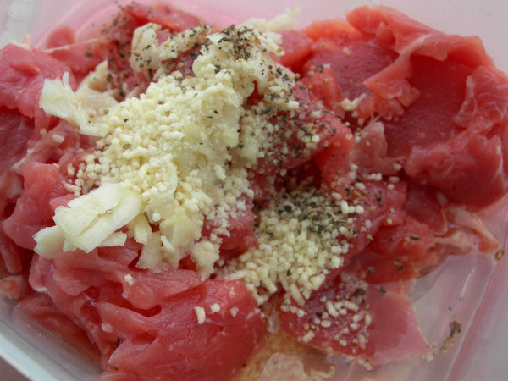  
Ướp thịt bò trước khi nấu canh rong biển

### **Các bước thực hiện làm canh rong biển thịt bò**

**Bước 1:** Bắc một nồi nhỏ lên bếp, cho vào nồi chút xíu dầu mè, sau đó trút phần thịt bò đã thấm gia vị vào đảo đều đến khi thịt bò vừa chín tới.

**Bước 2:** Tiếp tục cho rong biển vào đảo nhanh tay cùng thịt bò với lửa to. Lưu ý thời gian xào rong biển không nên quá lâu, khiến rong biển bị mềm nát và không ngon

**Bước 3:** Đổ khoảng 1 tô nước vào nồi rong biển và thịt bò xào. Đun trên lửa vừa. Khi canh vừa sôi lên, băm nhỏ vài tép tỏi và thả vào nồi canh.

**Bước 4:** Nêm nếm lại canh với chút hạt nêm, muối cho vừa miệng, để sôi thêm khoảng 10 phút nữa thì tắt bếp.

Múc canh rong biển ra tô, rắc thêm chút tiêu xay lên bề mặt tô canh để tăng hương vị hấp dẫn cho món canh.

### **Yêu cầu thành phẩm:**

Canh rong biển sau khi hoàn thành, lá rong biển phải giữ được độ giòn và không bị nát, thịt bò vừa chín tới, thơm mềm. Nước canh thanh vị, không mặn gắt và thoang thoảng hương rượu trắng Hàn Quốc tiết ra từ thịt bò.

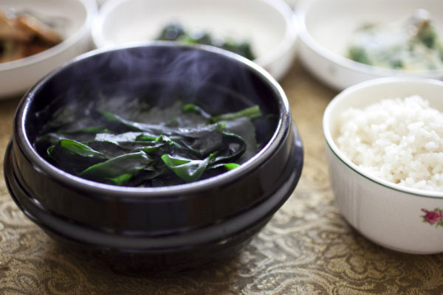  
Canh rong biển sau khi nấu lá rong biển vẫn phải giữ được độ giòn, không bị nát

Cách nấu canh rong biển truyền thống của Hàn Quốc tuy đơn giản nhưng đòi hỏi sự tỉ mỉ cũng như nhạy vị của người nấu, mang đến hương vị thanh mát cho món ăn. Đến với khóa học Nấu ăn Gia Đình tại Hướng Nghiệp Á Âu, bạn không chỉ được hướng dẫn phương pháp nấu canh rong biển truyền thống Hàn Quốc chuẩn vị mà còn được chia sẻ một số bí quyết nêm nếm gia vị cũng như sử dụng nguyên liệu phù hợp để biến tấu ra nhiều hương vị canh rong biển hấp dẫn.

Khóa học Bếp Gia Đình được thiết kế dành cho tất cả những ai yêu thích nấu nướng, mong muốn tự tay chế biến những món ăn ngon, giàu giá trị dinh dưỡng cho người thân và gia đình mình. Nội dung khóa học tập trung đào tạo các phương pháp nấu nướng thông dụng, các món ăn phổ biến nhưng lại được cách điệu độc đáo, mang đến hương vị món ăn mới lạ và đầy hấp dẫn.

Hầu hết các khóa học nấu ăn trong chương trình Bếp Gia Đình đều có thời gian biểu linh động, phù hợp với mọi đối tượng, từ người đang đi học hay nhân viên công sở. Với đội ngũ giảng viên là các đầu bếp, chuyên gia dinh dưỡng giàu kinh nghiệm, khóa học mang đến cho bạn những kiến thức ẩm thực giá trị.